De la entrada del pago del cliente a su aplicacion correcta y conciliacion diaria contra banco

1. OBJETIVO
Establecer la forma ordenada de aplicar cada pago que entra de un cliente y de conciliarlo diariamente contra el banco, de manera que todo cobro quede ligado a su factura o remisión, se aplique según su tipo de pago, no se pierda ni se duplique, y quede un registro trazable que cualquier persona de Finanzas pueda seguir sin depender de quien lo capturó.

2. ALCANCE
Aplica a todos los pagos de clientes que se aplican desde Finanzas Chihuahua, en efectivo y por transferencia, incluido el cliente principal Norawa. Inicia cuando el pago entra por la banca y la Coordinación de Finanzas vuelca la información en el Drive de pagos, y termina cuando el pago queda aplicado en el sistema y conciliado contra el banco. Sus interfaces son la banca (acceso a banca móvil concentrado en Chihuahua y Hermosillo) y el sistema (TECHNOPC, Contpaq ligado al sistema Disal). La cobranza que origina el saldo se trata en PRO-FI-02 y los pagos a proveedores en PRO-FI-05. La sucursal de Hermosillo aplica y concilia sus pagos por separado.

3. POLÍTICAS Y LINEAMIENTOS
1. Todo pago se aplica contra su documento. Antes de aplicar, se localiza el pago y la factura o remisión que le corresponde. Ningún cobro se aplica sin ligarlo a su documento fuente.
2. Acceso a banca móvil restringido. La banca móvil solo la operan la Coordinación de Finanzas en Chihuahua y la Jefatura de Finanzas en Hermosillo. La Coordinación de Finanzas vuelca la información de los pagos en el Drive de pagos para que el Auxiliar de Finanzas los aplique.
3. Aplicación según el tipo de pago. El complemento de pago se aplica en Contpaq, que está ligado al sistema Disal. El pago en efectivo se aplica en el sistema Disal con la opción de saldar la remisión. El pago por transferencia se aplica facturando primero a público en general, timbrando y generando luego el complemento de pago.
4. Conciliación diaria contra banco. Todos los días se revisan los pagos volcados en el Drive y se cotejan contra las facturas y notas para confirmar que estén bien aplicados. La conciliación se respalda en el Formato de Conciliación Bancaria (FOR-FI-05).
5. Conciliación en Excel mientras el sistema no sea confiable. Se mantienen las conciliaciones bancaria, de pagos a proveedores y de cobranza a clientes. Mientras el sistema no sea confiable, el respaldo en Excel es el control válido de estas conciliaciones.
6. Verificación manual ante el retrabajo del sistema. Un pago que reaparece como pendiente después de aplicado se vuelve a aplicar, se verifica contra el comprobante y, si el problema persiste, se reporta al responsable de sistema. Cada corrección deja registro.
7. Un solo registro trazable del pago. Cada pago aplicado queda soportado con su comprobante y su documento fuente, de modo que cualquier persona de Finanzas pueda ubicar cómo se aplicó sin depender de quien lo hizo.

4. DEFINICIONES Y ABREVIATURAS
Término | Definición
Complemento de pago | Comprobante de pago que se genera en Contpaq y que, al estar ligado al sistema Disal, refleja el pago aplicado sobre la factura del cliente.
Saldar la remisión | Aplicar en el sistema Disal un pago en efectivo directamente contra la remisión, dejándola en saldo cero.
Factura a público en general | Factura que se emite y timbra cuando el pago llega por transferencia, sobre la cual se genera después el complemento de pago para aplicarlo en el sistema.
Conciliación bancaria | Cotejo diario de los pagos volcados en el Drive contra las facturas y notas y contra los movimientos del banco, para confirmar que cada cobro esté correctamente aplicado.
Drive de pagos | Carpeta compartida donde la Coordinación de Finanzas vuelca la información de los pagos recibidos por banca para que el Auxiliar de Finanzas los localice y aplique.
Pago que reaparece | Cobro ya aplicado que el sistema vuelve a mostrar como pendiente; señal de retrabajo del sistema que obliga a reaplicar, verificar y reportar.

5. RESPONSABILIDADES
Responsable | Funciones
Coordinación de Finanzas | - Operar la banca móvil en Chihuahua y vaciar la información de los pagos en el Drive de pagos  - Autorizar y supervisar la conciliación diaria contra banco  - Escalar al responsable de sistema los pagos que reaparecen o que el sistema no descuenta bien  - Resguardar el respaldo en Excel de las conciliaciones mientras el sistema no sea confiable
Auxiliar de Finanzas (Cuentas por Cobrar y pagos) | - Localizar el pago en el Drive y ligarlo a su factura o remisión  - Aplicar el pago según su tipo: complemento en Contpaq, efectivo saldando la remisión, transferencia con factura a público en general más complemento  - Conciliar diariamente los pagos del Drive contra las facturas y notas  - Reaplicar y verificar los pagos que reaparecen y reportarlos si persisten
Jefatura de Finanzas de Hermosillo | - Operar la banca móvil de Hermosillo y vaciar sus pagos para su aplicación y conciliación por separado  - Coordinar con Finanzas Chihuahua el estándar de aplicación y conciliación
Responsable de Sistema (TECHNOPC) | - Atender los reportes de pagos que reaparecen o que el sistema no refleja correctamente  - Corregir la causa en el sistema para reducir el retrabajo de reaplicación

6. PROPIEDAD Y APROBACIÓN
Concepto | Detalle
Propietario | Coordinación de Finanzas
Elaboró | DETA Consultores
Aprobó | Dirección General
Próxima revisión | A los seis meses de su aprobación

7. DESARROLLO DEL PROCEDIMIENTO
El proceso va de la entrada del pago por banca a su aplicación según el tipo y a la conciliación diaria contra banco. Cada paso indica el responsable, el tipo de pago y el formato que se usa cuando aplica.

7.1 Fase A · Entrada y localización del pago
7.1.1 Consulta del Drive de pagos. El pago del cliente entra por la banca. La Coordinación de Finanzas, que opera la banca móvil en Chihuahua, vuelca la información de los pagos en el Drive de pagos. El Auxiliar de Finanzas entra al Drive para trabajarlos.
Entrada: Pago recibido por banca y volcado en el Drive de pagos
Interfaz: Banca móvil: acceso solo Coordinación de Finanzas Chihuahua y Jefatura de Finanzas Hermosillo
7.1.2 Localización del pago y su documento. El Auxiliar localiza cada pago y la factura o remisión que le corresponde, para poder aplicarlo contra el documento correcto.
Regla: Sin ligar el pago a su factura o remisión no se aplica
7.1.3 Clasificación por tipo de pago. Se define si el pago es complemento de pago, pago en efectivo o pago por transferencia, porque cada uno se aplica de forma distinta.
Nota: El tipo de pago determina la ruta de aplicación de la Fase B

7.2 Fase B · Aplicación del pago según su tipo
7.2.1 Complemento de pago. Cuando el pago llega con complemento, se aplica en Contpaq, que está ligado al sistema Disal, y así se refleja el pago sobre la factura del cliente.
Interfaz: Sistema: Contpaq ligado al sistema Disal
7.2.2 Pago en efectivo. El pago en efectivo se aplica solo en el sistema Disal, con la opción de saldar la remisión.
Regla: El efectivo salda la remisión directamente en el sistema Disal
7.2.3 Pago por transferencia. Para un pago por transferencia se elabora primero una factura a público en general, se timbra y luego se genera el complemento de pago, con lo que también queda aplicado en el sistema.
Nota: Orden obligatorio: factura a público en general, timbrado y luego complemento

7.3 Fase C · Conciliación y control del retrabajo del sistema
7.3.1 Conciliación diaria contra banco. Todos los días se revisan los pagos volcados en el Drive y se cotejan contra las facturas y notas para confirmar que estén bien aplicados.
Formato: FOR-FI-05 Conciliación bancaria
Interfaz: Banca: movimientos del día
7.3.2 Conciliaciones que se mantienen. Se sostienen la conciliación bancaria, la de pagos a proveedores y la de cobranza a clientes. Mientras el sistema no sea confiable, estas conciliaciones se respaldan en Excel.
Formato: FOR-FI-05 Conciliación bancaria
Nota: El respaldo en Excel es el control válido mientras el sistema no sea confiable
7.3.3 Corrección de pagos que reaparecen. Cuando el sistema no refleja bien un pago y lo vuelve a mostrar como pendiente, el Auxiliar lo aplica de nuevo, lo verifica contra el comprobante y, si sigue apareciendo, lo reporta al responsable de sistema.
Interfaz: Responsable de sistema (TECHNOPC)
Nota: El sistema no es confiable; la verificación manual y el respaldo en Excel son el control

8. DIAGRAMA DE FLUJO
Flujo de aplicación de pagos y conciliación bancaria
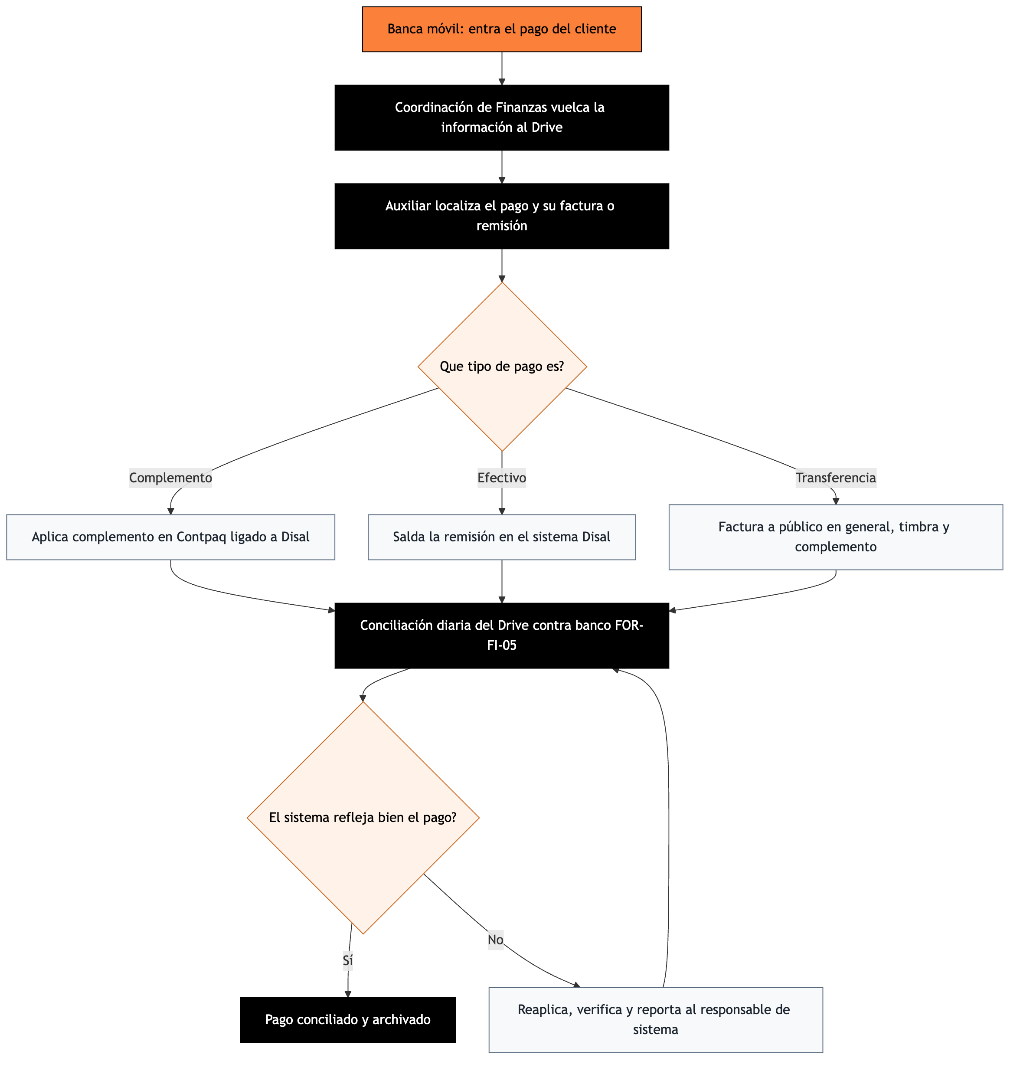
De la entrada del pago por banca a su aplicación según el tipo y a la conciliación diaria, con el punto de control de los pagos que reaparecen.

9. NOTA IMPORTANTE
Importante: El principal riesgo de este proceso es el retrabajo del sistema: pagos ya aplicados que reaparecen como pendientes y obligan a reaplicar. Mientras el sistema (TECHNOPC y el sistema Disal) no sea confiable, el control que sostiene la exactitud es la conciliación diaria del Drive contra el banco y el respaldo en Excel de las tres conciliaciones. Todo pago que reaparece se reaplica, se verifica contra el comprobante y se reporta al responsable de sistema, dejando registro. El acceso a la banca móvil concentrado en dos personas es una dependencia operativa que se compensa volcando la información al Drive para que el Auxiliar aplique y concilie sin depender del acceso bancario.

10. CONTROL DE CAMBIOS
Versión | Fecha | Descripción del cambio | Elaboró
1.0 | 24-09-2026 | Emisión inicial para validación de Dirección | DETA Consultores

11. CONTROL DE FIRMAS

Elaboró | Revisó | Aprobó
Firma y fecha | Firma y fecha | Firma y fecha
DETA Consultores | Coordinación de Finanzas | Dirección General

